IMPLEMENTASI PROGRAM LATIHAN FISIK DAYA TAHAN KARDIOVASKULER PADA ATLET FUTSAL PORPROV PUTRI KOTA SURABAYA

Devi Malika Sari¹, Fifit Yeti Wulandari², Abdul Hafidz³, Wijono⁴

1 D4 Kepelatihan Olahraga, Universitas Negeri Surabaya, Surabaya, Indonesia

*devi.19010@mhs.unesa.ac.id, *fifityeti@unesa.ac.id, *abdulhafidz@unesa.ac.id, *wijono@unesa.ac.id

(Received: Month Year / Revised: Month Year / Accepted: Month Year)
ABSTRAK: Penelitian ini bertujuan untuk mengevaluasi implementasi program latihan fisik dengan fokus pada daya tahan kardiovaskuler bagi atlet futsal putri Kota Surabaya dalam rangka persiapan mereka untuk Pekan Olahraga Provinsi (Porprov). Penelitian ini menggunakan metode kuantitatif eksperimen dengan desain pre-experimental. Subjek penelitian terdiri dari 15 atlet futsal yang diuji VO₂ max melalui pre-test dan post-test. Hasil pre-test menunjukkan nilai rata- rata VO₂ max 31,17 dengan rentang 10, sedangkan hasil post-test menunjukkan peningkatan dengan rata-rata nilai VO₂ max sebesar 33,99 dan rentang 7,5. Hasil pengkategorian menunjukkan peningkatan signifikan dalam kapasitas daya tahan kardiovaskuler atlet, dengan beberapa atlet meningkat ke kategori "baik" dan "sangat baik" setelah menjalani program latihan. Penelitian ini menunjukkan efektivitas program latihan daya tahan kardiovaskuler dalam meningkatkan kondisi fisik atlet futsal putri Kota Surabaya, yang sangat penting untuk kesuksesan mereka dalam kompetisi mendatang. Temuan ini menegaskan pentingnya program pelatihan fisik yang terstruktur dalam peningkatan performa dan pengembangan atlet.
KATA KUNCI: Futsal, Vo2max, Kardiovaskuler

ABSTRACTS: Futsal is a fast-paced and dynamic sport that requires strong teamwork and optimal physical conditioning to ensure athletes perform at their best. Poor physical fitness can significantly hinder technical and tactical performance. One of the key components of physical fitness for futsal players is cardiovascular endurance, which is critical for sustaining energy throughout the match. This research aims to evaluate the implementation of a cardiovascular endurance training program for the female futsal athletes of Surabaya as part of their preparation for the Provincial Sports Week (Porprov). The study adopts a quantitative experimental approach, utilizing a pre-experimental design. Fifteen futsal athletes participated in the study, undergoing VO₂ max testing before and after the training program. The pre-test results revealed an average VO₂ max score of 31.17 with a range of 10, while the post-test showed a marked improvement, with the average VO₂ max score rising to 33.99 and the range decreasing to 7.5. The categorization of results demonstrated a significant enhancement in cardiovascular endurance, with several athletes advancing to the "good" and "very good" categories after completing the program. This study highlights the effectiveness of cardiovascular endurance training in improving the physical conditioning and performance of the futsal athletes, which is vital for their success in future competitions. The findings underscore the importance of structured physical conditioning programs in sports performance and athlete development.
KEYWORD: Futsal, Vo2max, Cardiovascular

PENDAHULUAN
Futsal adalah permainan yang sangat cepat dan dinamis, dari segi lapangan yang relatif kecil hampir tidak ada ruangan untuk membuat kesalahan. Oleh karena itu diperlukan kerja sama antar pemain yang baik. Futsal adalah olahraga beregu, kolektivitas tinggi akan mengangkat prestasi (Méndez-Domínguez et al., 2022) Futsal merupakan olahraga yang kompleks, karena memerlukan teknik dan taktik khusus, futsal memiliki perbedaan dengan olahraga yang lain, karateristik olahraga futsal membutuhkan daya tahan, kecepatan, kekuatan, serta kelincahan dalam waktu yang relatif lama(Fahey & Martinez, 2022).
Fisik yang buruk akan berdampak buruk juga bagi performa, teknik dan taktik dari atlet futsal, atlet futsal dituntut memiliki kemampuan individu yang sangat baik dengan diimbangi dengan kemampuan berstrategi bermain yang baik pula(Tenang, 2021). Praktiknya, permainan futsal difokuskan kepada proses pembinaan kondisi fisik secara keseluruhan, kondisi fisik juga merupakan salah satu unsur yang diperlukan dalam proses latihan. Tujuan utama latihan fisik untuk meningkatkan potensi fungsional atlet dan mengembangkan biomotor ke tingkat yang lebih tinggi. Secara teori, kebugaran jasmani atlet dapat dipertahankan atau ditingkatkan, baik yang berhubungan dengan ketrampilan maupun dengan kesehatan secara umum(Aprilianto & Fahrizqi, 2020). Kondisi fisik merupakan unsur yang sangat penting di semua cabang olahraga, oleh karena itu latihan kondisi fisik perlu diperhatikan dengan serius dan direncanakan secara matang serta sistematis hingga tingkat kesegaran jasmani dan kemampuan fungsional tubuh dapat lebih baik(Pustaka, 2017). Kondisi fisik adalah aspek penting dalam olahraga prestasi karena kondisi fisik berdampak langsung terhadap performa atlet. Kemampuan biomotor adalah kemampuan gerak individu yang dioengaruhi oleh sistem organ tubuh. Adapun menurut Budiwanto yaitu kekuatan, daya tahan otot, daya tahan kardiovaskular/respiratori, kecepatan, kelincahan, power, kelenturan, keseimbangan, ketepatan dan koordinasi(Badaru, 2020). Daya tahan adalah kemampuan otot/tubuh melakukan aktivitas fisik dalam waktu yang lama, semakin lama waktu pertandingan maka daya tahan seorang atlet juga harus semakin tinggi. Semakin besar daya tahan seorang atlet maka istirahat pemulihan yang diperlukan atlet dalam suatu pertandingan akan semakin cepat. Kapasitas daya tahan yang tinggi sangat penting, karena pengulangan dari teknik dalam jumlah yang banyak dalam olahraga futsal(Méndez-Domínguez et al., 2022).
Pada porprov ke VII di Jember, Porprov futsal putri Kota Surabaya memastikan lolos pada fase grub setelah mengalahkan tuan rumah Jember dengan skor 5-0. Namun pada delapan besar bertemu dengan Kota Blitar yang di mana Kota Surabaya kalah 5- 1, yang dimana pada pertandingan ini memakai waktu 20x2 waktu bersih yang artinya ketika bola keluar lapangan dan jika terjadi pelanggaran waktu akan berhenti. Hal ini membuat stamina fisik atlet porprov futsal puti Kota Surabaya sangat terkuras, sehingga atlet dapat bermain stabil dan maksimal di 20 menit babak pertama saja. Oleh karena itu, pada porprov yang akan datang menjadi tanggungan besar staf pelatih untuk memperbaiki kondisi fisik para atlet.

METODE PENELITIAN
Pada penelitian ini menggunakan penelitian kuantitatif eksperimen (Jaya, 2020). Dalam metodologi penelitian ini pendekatan yang digunakan adalah desain eksperimen pre-experimental dengan one group pre-test dan post-test digunakan pada subyek. Menurut Sugiyono berpendapat bahwa pre-experrimental design merupakan metode desain berupa eksperimen belum memenuhi sungguh-sungguh, ataupun bisa disimpulkan bahwa dalam metode ini masih terdapat variabel eksternal yang terlibat dan memiliki pengaruh terkait format variable dependen (Sugiyono, 2021).
Populasi yang terdapat dalam penelitian ini adalah semua komponen yang terdapat didalam tim futsal putri porprov kota Surabaya(Renggo & Kom, 2022). Non-probability sampling adalah metode pengambilan sampel di mana tidak semua anggota populasi memiliki kesempatan yang sama untuk terpilih sebagai sampel (Subhaktiyasa, 2024). Sedangkan teknik dalam pengambilan sampel adalah :
- Menentukan kerangka sampel dan mengumpulkan semua peristiwa
- Mendefinisikan populasi yang akan diamati atau diteliti
- Menentukan metode atau teknik sampling yang tepat
- Melakukan pengambilan sampel atau pengumpulan data
- Melakukan koreksi atau pemeriksaan ulang pada saat proses pengambilan sampel
Teknik pengumpulan data yang digunakan dalam penelitian ini adalah dengan melakukan pretest menggunakan multi fitness test atau yang biasa disebut mft tes pada awal, sebelum diberi perlakuan kemudian dilakukan posttest yang sama menggunakan mft tes setelah diberikan program latihan fisik daya tahan yang telah dirancang pada penelitian ini (Mekarisce, 2020).
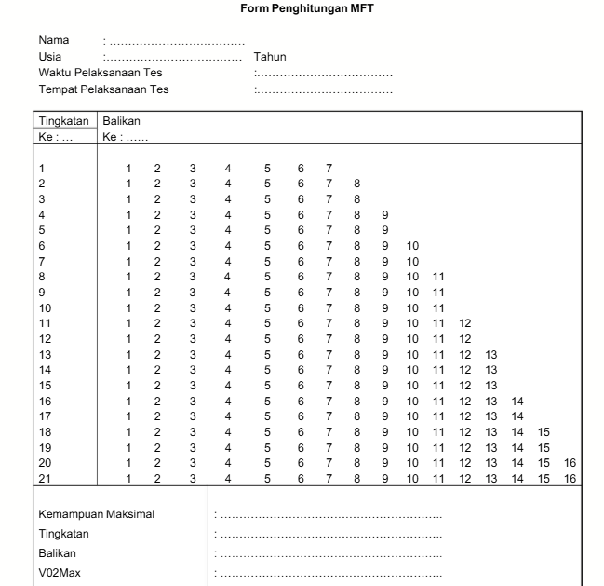
Gambar 1. MFT Test
Teknik analisis data yang digunakan dalam penelitian ini adalah statistik deskriptif, yang disebutkan oleh Maksum (2018) pada bukunya berisi mean, persentase, dan frekuensi. Teknik analisis ini biasa digunakan untuk penelitian yang bersifat eksplorasi (Abdullah et al., 2022). Teknik yang digunakan sama dengan penjelasan sebelumnya yaitu dengan menggunakan pre test dan post test dengan menggunakan MFT tes (multi fitness test).

HASIL
Dari pengambilan data pre test beep test yang di ambil pada atlet futsal porprov Putri Kota Surabaya pada tanggal 3 April 2023 terdapat pada tabel di bawah ini:
Tabel 1. Hasil pre test beep test atlet futsal porprov Putri Kota Surabaya
No. | Nama | Usia | Tingkat Level | Bolak balik | Prediksi VO2Max
1. | EA | 22 | 4 | 7 | 28.8
2. | DY | 22 | 5 | 1 | 29.0
3. | FN | 20 | 5 | 7 | 32.1
4.. | NN | 22 | 5 | 4 | 31.0
5. | AL | 17 | 5 | 8 | 32.5
6. | MS | 19 | 4 | 9 | 29.6
7. | CM | 22 | 5 | 4 | 31.0
8. | NS | 21 | 5 | 3 | 30.6
9. | SM | 18 | 6 | 3 | 34.0
10. | NM | 18 | 6 | 1 | 33.3
11. | PT | 23 | 6 | 1 | 33.3
12. | AU | 22 | 5 | 2 | 30.3
13. | YK | 19 | 5 | 2 | 30.3
14. | NW | 20 | 5 | 3 | 30.6
15. | KF | 23 | 5 | 2 | 30.3

Uji mean (rata – rata) pada pre test Vo2Max atlet futsal porprov putri Kota Surabaya
ΣX
n
Rumus = 𝑋 =
467,6
Mean = 𝑋 = = 31,173.
15

Dari 15 data atlet futsal porprov Putri Kota Surabaya , maka di peroleh hasil mean (rata – rata) nilai 31,173.
Uji range pada pre test Vo2Max atket futsal porprov Kota Surabaya
Rumus = Xmaks – Xmin
Range = 38,8 – 28,8 = 10
Dari 15 data atlet futsal porprov Putri Kota Surabaya , maka di peroleh hasil Range (rentang data) nilai 10.
Tabel 2. Hasil Rentang Nilai
No. | Nama | Usia | Prediksi VO2Max | Kategori
1. | EA | 22 | 28.8 | POOR
2. | DY | 22 | 29.0 | FAIR
3. | FN | 20 | 32.1 | FAIR
4.. | NN | 22 | 31.0 | FAIR
5. | AL | 17 | 32.5 | FAIR
6. | MS | 19 | 29.6 | POOR
7. | CM | 22 | 31.0 | FAIR
8. | NS | 21 | 30.6 | FAIR
9. | SM | 18 | 34.0 | FAIR
10. | NM | 18 | 33.3 | FAIR
11. | PT | 23 | 33.3 | GOOD
12. | AU | 22 | 30.3 | FAIR
13. | YK | 19 | 30.3 | POOR
14. | NW | 20 | 30.6 | FAIR
15. | KF | 23 | 30.3 | FAIR

Hasil dari pengkategorian data Vo2Max di atas yaitu:
Tabel 3. Hasil Pre Test VO2Max
No. | Kategori | VO2Max
1. | VERY POOR | 0
2. | POOR | 3
3. | FAIR | 11
4 | GOOD | 1
5 | VERY GOOD | 0
6 | EXCELLENT | 0

Dari pengkategorian di atas terdapat 2 atlet masuk dalam kategori poor (kurang), 12 atlet masuk kedalam kategori fair (cukup) dan 1 atlet masuk kedalam kategori good (baik).
Presentase pre test Vo2Max atlet porprov futsal putri:
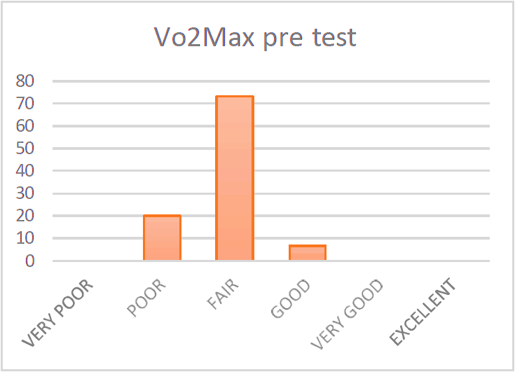
Gambar 2. Hasil grafik Pretest

Tabel 4. Norma Prediksi Vo2max Perempuan
Age | Very Poor | Poor | Fair | Good | Excellent | Superior
13-19 | <25 | 25-30 | 31-34 | 35-38 | 39-41 | >41
20-29 | <24 | 24-28 | 29-32 | 33-36 | 37-41 | >41
30-39 | <23 | 23-27 | 28-31 | 32-36 | 37-40 | >40
40-49 | <21 | 21-24 | 25-28 | 20-32 | 33-36 | >36
50-59 | <20 | 20-22 | 23-26 | 27-31 | 32-35 | >35
60+ | <17 | 17-19 | 20-24 | 25-29 | 30-31 | >31
Sumber : (Kristiyandaru, A. YH et al., 2020)
Pada data beep test di atas pengelompokan Standar Nilai Vo2Max mengacu pada:
Setelah melaksanakan pre test beep test pada atlet futsal porprov putri Kota Surabaya, penelitian ini dilanjutkan dengan memberi perlakuan kepada sampel dengan menerapkan program latihan fisik daya tahan kardiovaskuler yang telah di sesuaikan dengan kebutuhan atlet selama 12 pertemuan.
Tabel 5. Hasil Posttest Vo2max
No. | Nama | Usia | Tingkat Level | Bolak balik | Prediksi VO2Max
1. | EA | 22 | 5 | 2 | 30.3
2. | DY | 22 | 6 | 0 | 33.0
3. | FN | 20 | 6 | 3 | 34.0
4.. | NN | 22 | 6 | 1 | 33.3
5. | AL | 17 | 6 | 7 | 35.5
6. | MS | 19 | 5 | 7 | 32.1
7. | CM | 22 | 6 | 2 | 33.7
8. | NS | 21 | 6 | 3 | 34.0
9. | SM | 18 | 7 | 0 | 36.4
10. | NM | 18 | 6 | 9 | 36.2
11. | PT | 23 | 7 | 4 | 37.8
12. | AU | 22 | 6 | 1 | 33.3
13. | YK | 19 | 6 | 1 | 33.3
14. | NW | 20 | 6 | 2 | 33.7
15. | KF | 23 | 6 | 1 | 33.3

Hasil uji mean (rata-rata) post test Vo2Max atlet futsal porprov putri Kota Surabaya
ΣX
Rumus = 𝑋 =
n
509,9
Mean = 𝑋 = = 33,99.
15

Dari 15 data post test Vo2max atlet futsal porprov putri Kota Surabaya maka hasil dari uji mean (rata – rata) didapatkan nilai 33,99.
Hasil uji range pada post test Vo2Max atlet futsal porprov putri kota surabaya
Rumus range = Xmaks – Xmin
Range = 36,8 – 30,3 = 7,5
Dari 15 data pre test Vo2max atlet futsal porprov putri Kota Surabaya mendapatkan hasil range (rentang data) dengan nilai 7,5.
Tabel 6. Hasil Rentang Nilai VO2max
No. | Nama | Usia | Prediksi VO2Max | Kategori
1. | EA | 22 | 30.3 | FAIR
2. | DY | 22 | 33.0 | GOOD
3. | FN | 20 | 34.0 | GOOD
4.. | NN | 22 | 33.3 | GOOD
5. | AL | 17 | 35.5 | GOOD
6. | MS | 19 | 32.1 | FAIR
7. | CM | 22 | 33.7 | GOOD
8. | NS | 21 | 34.0 | GOOD
9. | SM | 18 | 36.4 | GOOD
10. | NM | 18 | 36.2 | GOOD
11. | PT | 23 | 37.8 | VERY GOOD
12. | AU | 22 | 33.3 | GOOD
13. | YK | 19 | 33.3 | GOOD
14. | NW | 20 | 33.7 | GOOD
15. | KF | 23 | 33.3 | GOOD

Pengkategorian hasil Vo2max post test :
Tabel 7. Hasil Posttest
No. | Kategori | VO2Max
1. | VERY POOR | 0
2. | POOR | 0
3. | FAIR | 2
4 | GOOD | 12
5 | VERY GOOD | 1
6 | EXCELLENT | 0

Presentase post test Vo2Max atlet porprov futsal putri Kota Surabaya
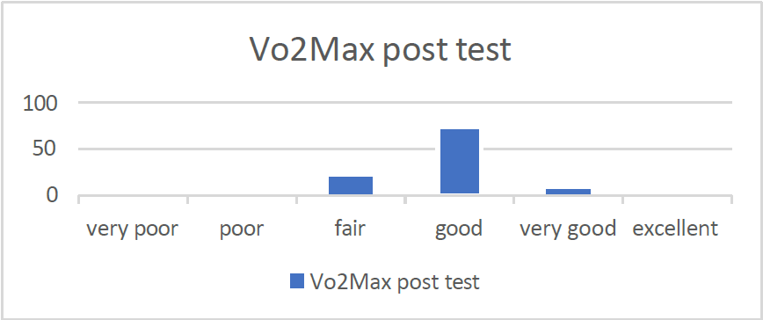
Gambar 3. Hasil Presentase VO2Max

PEMBAHASAN
Berdasarkan hasil penelitian dari pengambilan data pre test dari 15 data atlet futsal porprov putri Kota Surabaya diperoleh hasil rata rata dengan nilai 31,1 dan memperoleh hasil range (rentang data) dengan nilai 10. Kemudian dari pengkategorian data vo2max diatas dari total 15 atlet yaitu terdapat 3 atlet kategori poor, 11 kategori fair, dan 1 kategori good. Selanjutnya setelah diadakan pretest atlet akan diberi perlakuan program latihan fisik daya tahan kardiovaskuler selama 12 kali pertemuan. Kemudian untuk mengetahui efektivitas dari program latihan fisik daya tahan kardiovaskuler apakah mengalami peningkatan pada kondisi fisik atlet maka dilakukan post test. Dari hasil tersebut memperoleh hasil rata rata dengan nilai 33,99 dan rentang data dengan nilai 7,5. Dalam pengkategorian hasil vo2max post test tersebut memperoleh 3 atlet kategori fair, 11 atlet kategori good, dan 1 kategori verry good. Dapat disimpulkan program latihan daya tahan kardiovaskuler tersebut efektif meningkatkan daya tahan atlet porprov futsal putri kota surabaya.
Hal ini dikarenakan atlet melakukan latihan fisik kardiovaskuler 9 minggu dengan frekuensi 2 kali dalam seminggu. Daya tahan kardiovaskular atau daya tahan paru dan jantung merupakan salah satu komponen dalam kebugaran jasmani. Kebugaran jasmani sangat penting untuk menunjang kerja otot dengan mengambil oksigen dan menyalurkan keseluruh jaringan otot yang sedang aktif, sehingga didapat dalam proses metabolisme. Daya tahan kardiovaskuler yang baik juga akan memungkinkan untuk membangun ketahanan yang lebih besar terhadap kelelahan sehingga dapat melakukan aktivitas untuk jangka waktu yang lebih lama.
Kondisi kebugaran (VO2Max) yang optimal merupakan modal utama yang semestinya dimiliki setiap atlet futsal agar dapat terus berkonsentrasi penuh serta bekerja maksimal sepanjang pertandingan. Hal ini akan akan berdampak pada performa atlet di dalam lapangan pertandingan dalam upaya mencapai tujuan kemenangan bagi tim Futsal merupakan olahraga yang menuntut pemain agar selalu bergerak, karena futsal merupakan olahraga yang dinamis(Supriady & Cimahi, 2021). Sehingga pemain membutukan latihan fisik daya tahan kardiovaskuler. Seorang pemain futsal diharuskan dapat melakukan pergerakan transisi yang cepat untuk berpindah posisi dan menggiring bola. Cabang olahraga futsal sangat memerlukan kondisi fisik karena dalam olahraga futsal pemain diharuskan selalu melakukan rotasi bergerak dalam waktu yang sudah ditentukan yaitu 2x20 menit.
Terdapat beberapa faktor yang mendukung peningkatan hasil (VO2Max) pemain yaitu, durasi latihan, program latihan dan komitmen para pemain. Latihan yang dilakukan secara terus menerus sangat efektif untuk meningkatkan kemampuan yang ingin dicapai(Candra et al., 2023). Jika pemain tidak serius saat latihan maka program latihan yang sudah dirancang tidak akan berjalan dengan baik dan meningkatkan daya tahan kardiovaskuler pemain. Frekuensi latihan juga berpengaruh terhadap keberhasilan program latihan. Frekuensi latihan yang tepat dan teratur berpengaruh besar terhadap keberhasilan pemain dalam mencapai performa terbaik.
Dalam cabang olahraga futsal komponen kondisi fisik yang dominan adalah daya tahan, daya ledak, kecepatan, dan kelincahan. Agar memperoleh kondisi fisik yang baik maka dibutuhkan menambah latihan daya tahan agar atlet dapat bermain dalam waktu yang lama tanpa mengalami kelelahan (Kusuma, 2021). Maka dari itu diperlukan latihan fisik salah satunya yaitu latihan fisik daya tahan kardiovaskuler. Pemberian program latihan fisik daya tahan kardiovaskuler pada atlet di lakukan test awal (pre test) untuk mengetahui kondisi awal atlet agar nanti diketahui apakah program latihan fisik yang telah di terapkan efektif atau kurang efektif sehingga dapat mengetahui progres atlet tersebut. Pre test untuk kondisi fisik daya tahan kardiovaskuloer ini yaitu dengan vo2max. Tinggi rendahnya hasil vo2max mempengaruhi kondisi fisik atlet. Jika hasil vo2max atlet baik maka tingkat daya tahan pun baik namun jika sebaliknya vo2max atlet rendah maka tingkat daya tahan atlet pun rendah. VO2Max merupakan variabel utama pada bidang fisiologi olahraga, dan seringkali digunakan dalam menunjukkan tingkat kebugaran kardiorespirasi. a kondisi kebugaran (VO2Max) yang optimal merupakan modal utama yang semestinya dimiliki setiap atlet futsal agar dapat terus berkonsentrasi penuh serta bekerja maksimal sepanjang pertandingan. Hal ini akan akan berdampak pada performa atlet di dalam lapangan pertandingan dalam upaya mencapai tujuan kemenangan bagi tim. Dari program latihan yang dijalankan selama 12 kali pertemuan agar mengetahui apakah efektif sehingga kondisi fisik atlet meningkat atau tidak dilakukan post test dengan hal yang sama yaitu dengan test vo2max.

SIMPULAN DAN REKOMENDASI
A. Kesimpulan
Berdasarkan hasil penelitian dan pembahasan dapat ditarik kesimpulan, bahwa program latihan fisik daya tahan kardiovaskuler dapat meningkatkan daya tahan pemain tim futsal Porprov Putri Kota Surabaya.
B. Rekomendasi
Dari hasil penelitian dan pembahasan serta kesimpulan yang telah dipaparkan maka untuk persiapan pertandingan jika ingin mencapai hasil yang terbaik adalah dengan mempunyai program latihan fisik yang jelas,teratur,dan efisien. Dan test VO2MAX merupakan cara supaya pemain dapat memiliki daya tahan yang tinggi untuk menjaga permainan selama pertandingan.

UCAPAN TERIMAKASIH (Calibri 11 Bold)
Pada bagian ini memberikan apresisi kepada perorangan atau organisasi yang telah memberi bantuan dana atau support kepada penulis selama penelitian berlangsung, namun bersifat opsional, jika tidak ada support maka bagian ini dapat dihilangkan. (Calibri (Body)(11))

REFERENSI

Abdullah, K., Jannah, M., Aiman, U., Hasda, S., Fadilla, Zahara, T., Masita, Ardiawan, K. N., & Meilida Eka Sari. (2022). Metode Penelitian Kuantitatif. yayasan Penerbit Muhammad Zaini.
Aprilianto, M. V., & Fahrizqi, E. B. (2020). Tingkat kebugaran jasmani anggota ukm futsal universitas teknokrat indonesia. J. Phys. Educ, 1(1), 1–9.
Badaru, B. (2020). Latihan Taktik BEYB Bermain Futsal Modern. Cakrawala cendekia. https://books.google.co.id/books?id=AljuDwAAQBAJ
Candra, O., Rahmadani, A., Wahyuni, P., Oktaviandi, A., & Khairullah, R. P. (2023). PENYULUHAN PENTINGNYA PENINGKATAN VO2MAX GUNA MENINGKATKAN KONDISI FISIK PEMAIN PADA ATLET BOLA BASKET SMA AL AZHAR SYFA BUDI PEKANBARU II. Jurnal Pengabdian Mandiri, 2(11), 2225–2234.
Fahey, J., & Martinez, R. (2022). Futsal: The Story of an Indoor Football Revolution. Melville House. https://books.google.co.id/books?id=G2pOEAAAQBAJ
Jaya, I. M. L. M. (2020). Metode Penelitian Kuantitatif dan Kualitatif: Teori, Penerapan, dan Riset Nyata. Anak Hebat Indonesia. https://books.google.co.id/books?id=yz8KEAAAQBAJ
Kusuma, I. D. M. A. W. (2021). Profil Kondisi Fisik Atlet Futsal Putra Porprov Sidoarjo 2019. Jurnal Prestasi Olahraga, 4(1), 105–108.
Mekarisce, A. A. (2020). Teknik Pemeriksaan Keabsahan Data pada Penelitian Kualitatif di Bidang Kesehatan Masyarakat. JURNAL ILMIAH KESEHATAN MASYARAKAT : Media Komunikasi Komunitas Kesehatan Masyarakat, 12(3), 145–151. https://doi.org/10.52022/jikm.v12i3.102
Méndez-Domínguez, C., Nakamura, F. Y., & Travassos, B. (2022). Futsal Research and Challenges for Sport Development. Frontiers Media SA. https://books.google.co.id/books?id=qx5oEAAAQBAJ
Pustaka, P. T. B. (2017). Mengenal Olahraga Futsal. PT Balai Pustaka (Persero). https://books.google.co.id/books?id=vAx9DQAAQBAJ
Renggo, Y. R., & Kom, S. (2022). Populasi Dan Sampel Kuantitatif. Metodologi Penelitian Kuantitatif, Kualitatif Dan Kombinasi, 43.
Subhaktiyasa, P. G. (2024). Menentukan Populasi dan Sampel: Pendekatan Metodologi Penelitian Kuantitatif dan Kualitatif. Jurnal Ilmiah Profesi Pendidikan, 9(4), 2721–2731.
Sugiyono. (2021). Metode penelitian kuantitatif, kualitatif, dan R&D (Cetakan ke). Alfabeta.
Supriady, A., & Cimahi, P. (2021). Profil Kondisi Fisik Pemain Futsal Nias KBB. Musamus Journal of Physical Education and Sport (MJPES), 3(02), 141–151.
Tenang, J. D. (2021). Mahir Bermain Futsal: Dilengkapi Teknik dan Strategi Bermain. DAR! Mizan. https://books.google.co.id/books?id=cYP_uS_AcqoC

